 | ДЕПАРТАМЕНТ ОБРАЗОВАНИЯ И НАУКИ  ГОРОДА МОСКВЫ  Государственное бюджетное профессиональное  образовательное учреждение города Москвы  «Колледж малого бизнеса № 4»  (ГБПОУ КМБ № 4)

Адаптивные технологии
Практическое занятие №7

Специальность: 09.02.07 Информационные системы и программирование
Форма обучения: очная
Студент(ка): Перепёлкина Анфиса Александровна
Группа: ИПО 21.24
Руководитель: Рыбаков Александр Сергеевич

Отчётная работа защищена с оценкой «___» __________________

Москва, 2025 г.
Оглавление
Задание 1 3
Задание 2 3
Задание 3 5
Задание 4 7
Задание 5 8
Задание 6 8
Задание 7 9

Задание 1
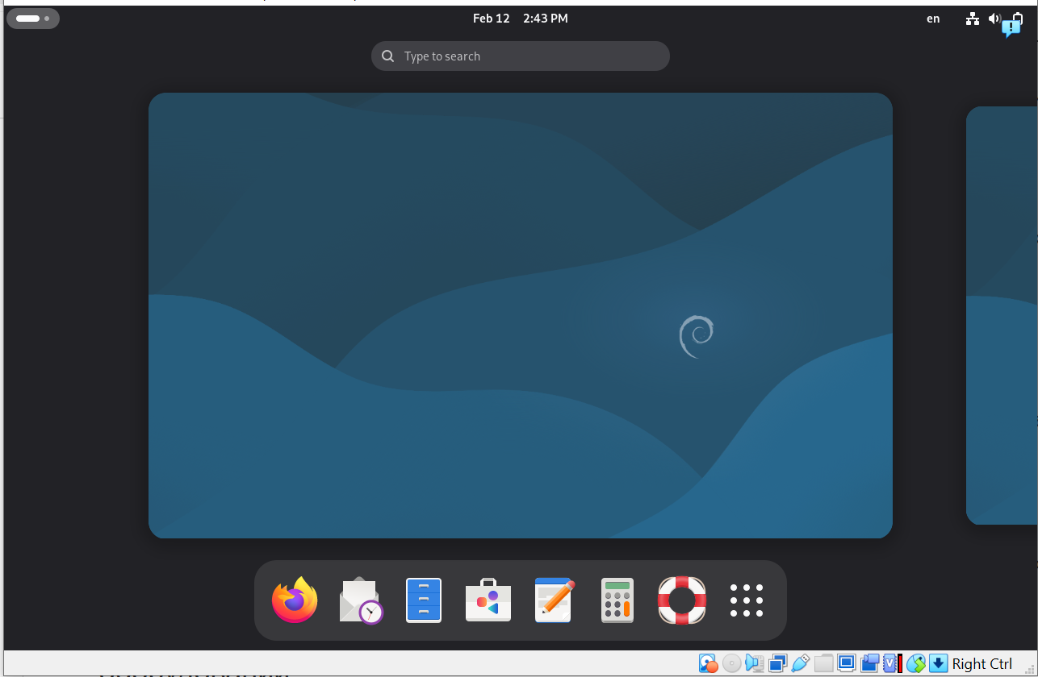

Задание 2
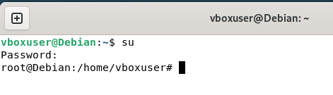
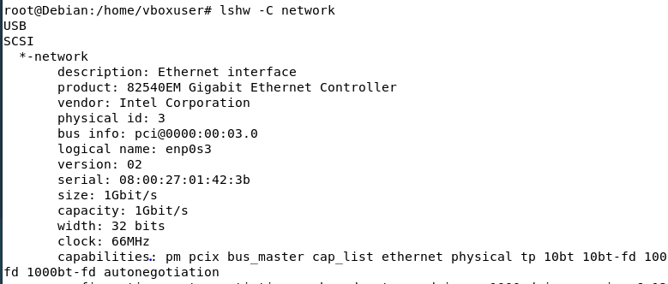
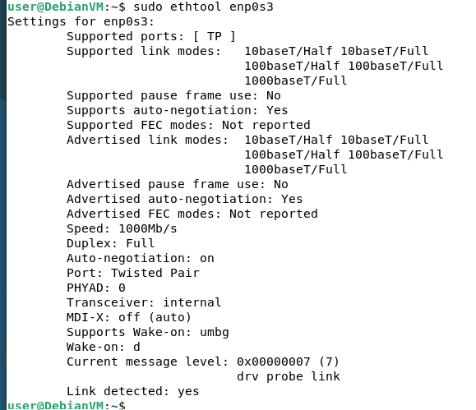
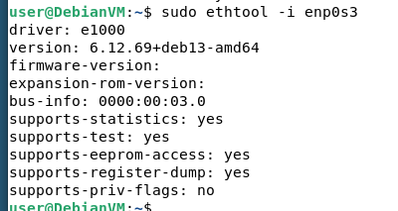
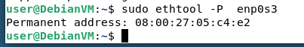

Задание 3
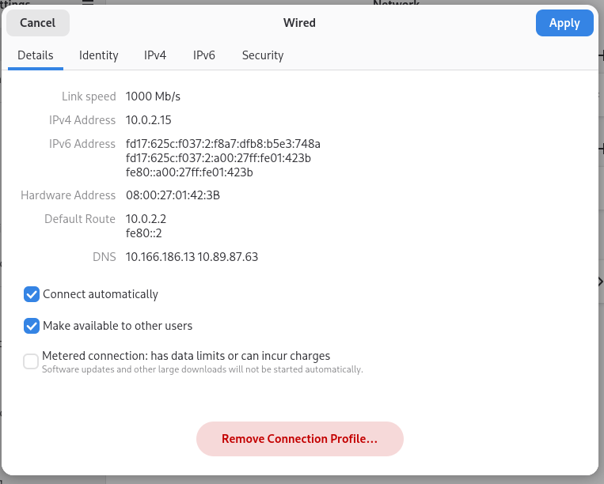
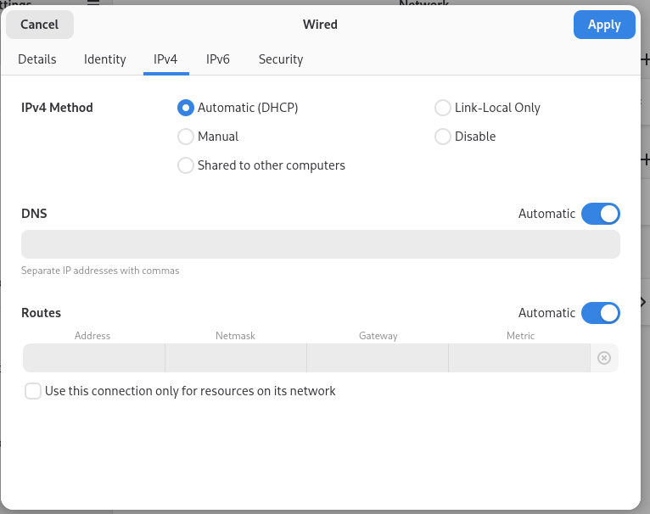
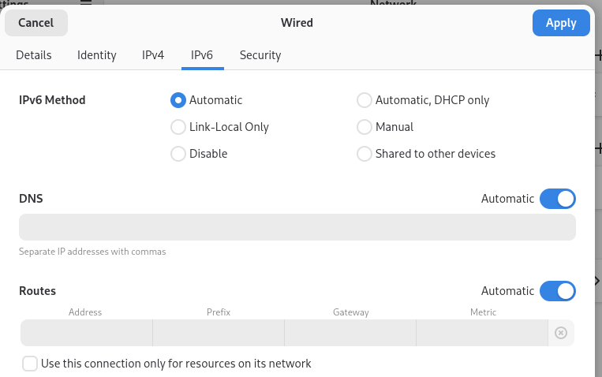
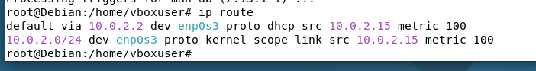
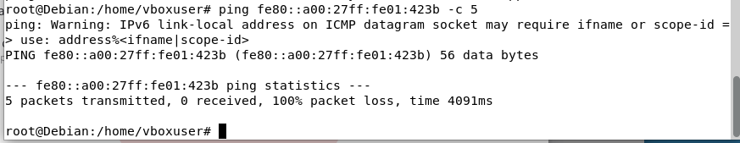
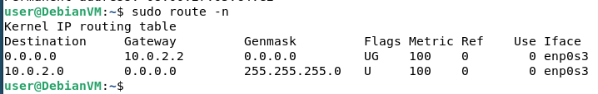
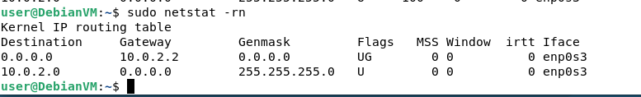

Задание 4
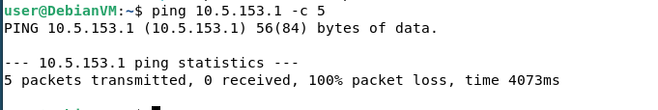
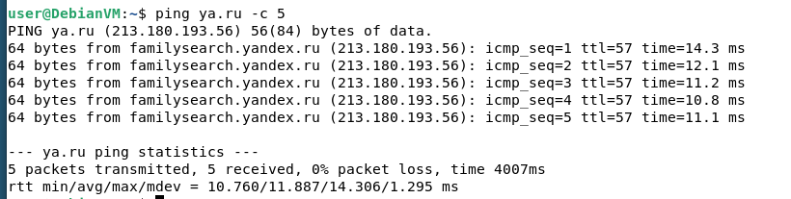
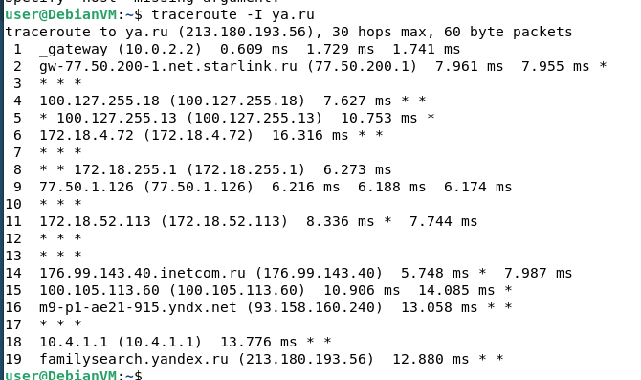
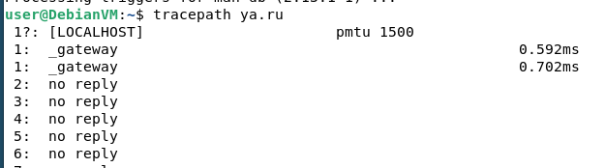

Задание 5
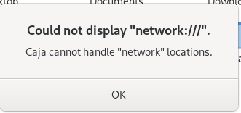
Не получится на виртуальной машине

Задание 6
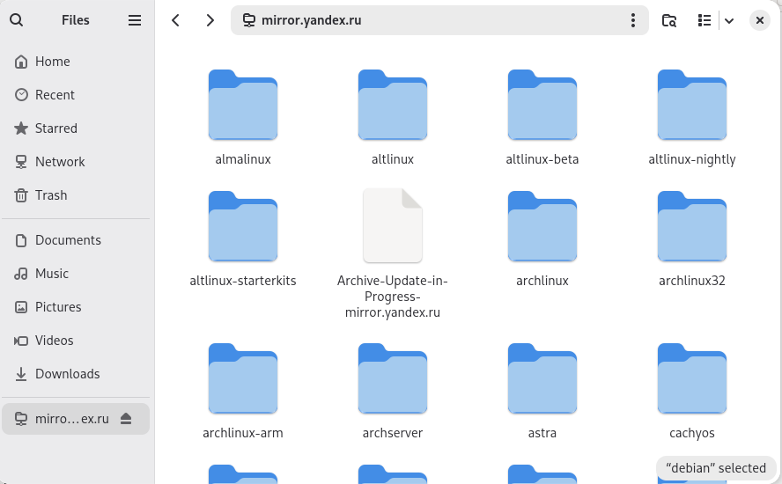
В файловом менеджере ввели адрес

Задание 7
